**Clase 14, Ficha 13 (Fracciones equivalentes )**

**Asignatura:** Educación Matemática **Curso:** Quinto básico

**Fecha:** Semana del 30/06 al 15/07 **(2 semanas) Docente:** Romina Ramírez

**Nombre del Alumno:___________________________________________________________________**

**I.- Objetivo de Aprendizaje:**  OA 7. Demostrar que comprenden las fracciones propias

• representándolas de manera concreta, pictórica y simbólica - creando grupos de fracciones equivalentes - simplificando y amplificando de manera concreta, pictórica y simbólica, de forma manual y/o con

software educativo - comparando fracciones propias con igual y distinto denominador de manera concreta, pictórica y simbólica

**II.- Contenido:** Fracciones equivalentes

**III.- Objetivo de la clase**: Calcular fracciones equivalentes o familia de fracciones

**IV.- Indicaciones generales:**

1-. Conceptos que debemos recordar. (**Escribirlas en tu cuaderno)**

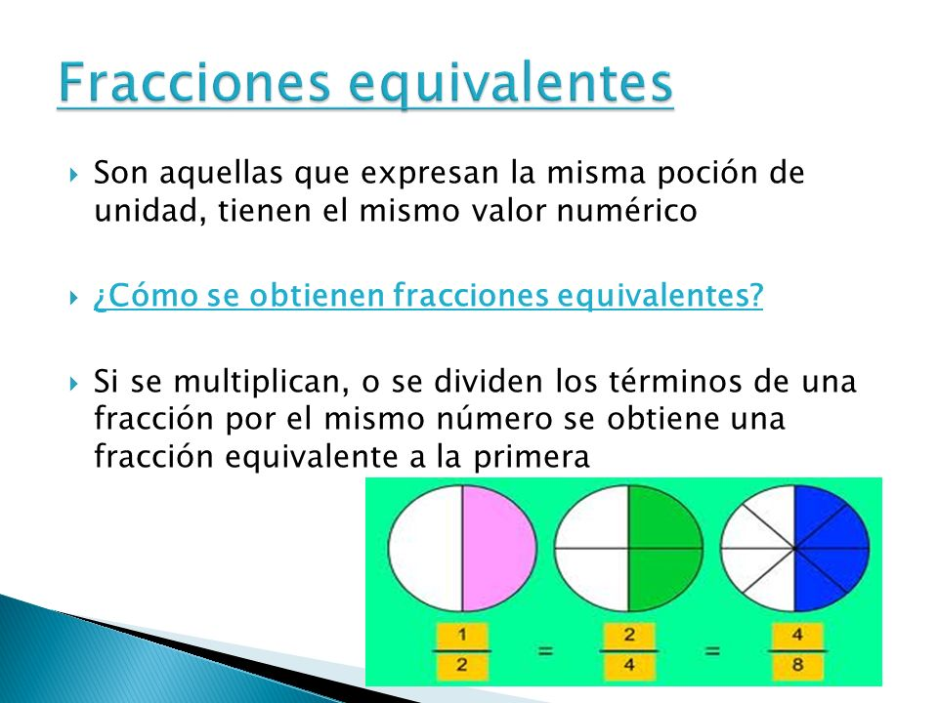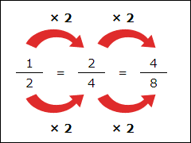

2-. Si tienes dudas consultar a la docente por correo electrónico [profesorarominaramirez@gmail.com](mailto:profesorarominaramirez@gmail.com) o en el wasap del curso

3-. El Video explicativo se enviará Wassap de las apoderadas**.**

4-. Archiva la guía en la Carpeta de Matemática

**V.- Actividad a desarrollar:**

1-. Escribe en el cuaderno de matemática la fecha y el objetivo de la clase

2-. Resuelve las siguientes fracciones equivalentes y colorea los resultados, no olvides de resolver los ejercicios en tu cuaderno

3-. Escribe El ticket de salida en tu cuaderno al finalizar la actividad y resuélvelo.

**VI.-** **Retroalimentación:** La retroalimentación se realizará mediante correo electrónico, en las guías que entregas directamente o por medio de wassap

**VII.- Fecha de envío:** Miércoles 15 de Julio

**VIII.- Cómo y/o donde enviar: E**nviarlas al siguiente correo [profesorarominaramirez@gmail.com](mailto:profesorarominaramirez@gmail.com) con tu nombre y apellido. Si no utilizas correo el día de entrega es Miércoles 15 de Julio en el establecimiento

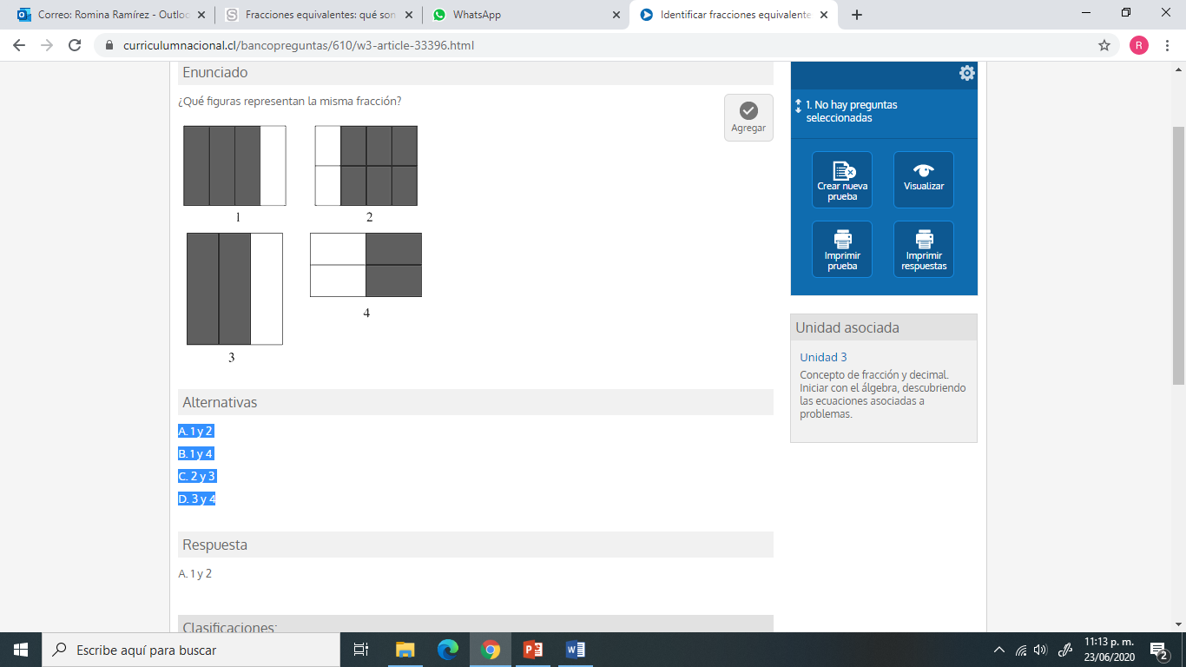

**Ticket de Salida**

¿Qué figuras representan la misma fracción?

A. 1 y 2

B. 1 y 4

C. 2 y 3

D. 3 y 4

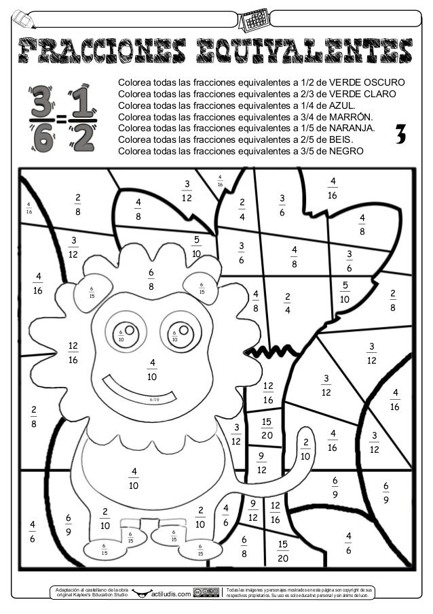



**Verde oscuro:** Todos los resultados se deben colorear de verde oscuro.

|  |  |  |  |
| --- | --- | --- | --- |
| Fracción | Amplifícala por 2 | Amplifícala por 2 | Amplifícala por 2 |
| $$\frac{1}{2}$$ | $$\frac{2}{4}$$ | $$\frac{4}{8}$$ | $$\frac{8}{16}$$ |
|  | Amplifícala por 3 | Amplifícala por 3 | Amplifícala por 3 |
| $$\frac{1}{2}$$ |  |  |  |
|  | Amplifícalo por 4 | Amplifícalo por 4 | Amplifícalo por 4 |
| $$\frac{1}{2}$$ |  |  |  |
|  | Amplifícalo por 5 | Amplifícalo por 5 | Amplifícalo por 5 |
| $$\frac{1}{2}$$ |  |  |  |
|  | Amplifícalo por 6 | Amplifícalo por 6 | Amplifícalo por 6 |
| $$\frac{1}{2}$$ |  |  |  |
|  | Amplifícalo por 7 | Amplifícalo por 7 | Amplifícalo por 7 |
| $$\frac{1}{2}$$ |  |  |  |

Debes hacer lo mismo con cada una de las fracciones dadas en tu cuaderno.

$$\frac{2}{3}; \frac{1}{4}; \frac{3}{4}; \frac{1}{5}; \frac{2}{5}; \frac{3}{5}$$